Лабораторная работа №4

Отчёт.

1. Схема собранной сети:

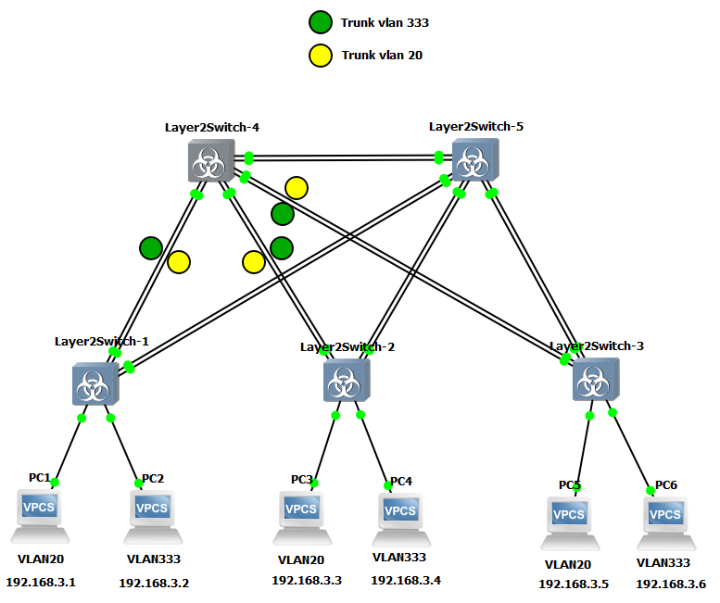

Присваиваем IP компьютерам (пример):

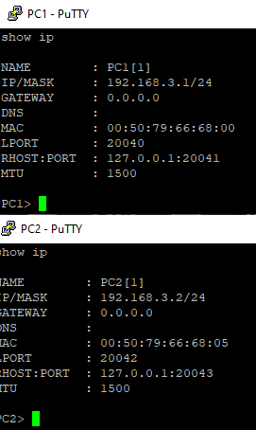

Настраиваем VLAN, переходя в режим конфигурации каждого роутера и указывая необходимые настройки:

“Switchport trunk native vlan 333” (… vlan 20) для нужных портов свича.

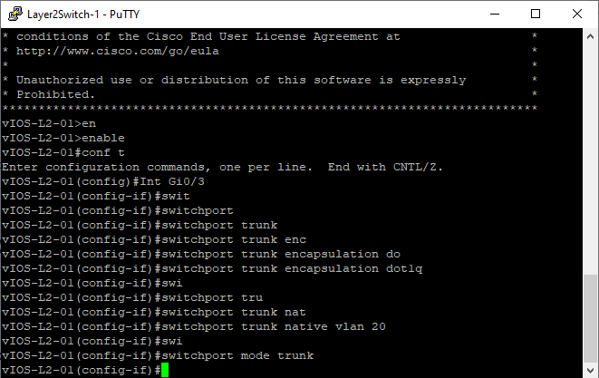

Не забудем создать и просмотреть созданные vlan.

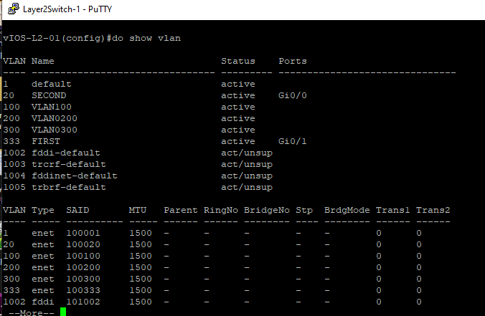

Проверим trunk

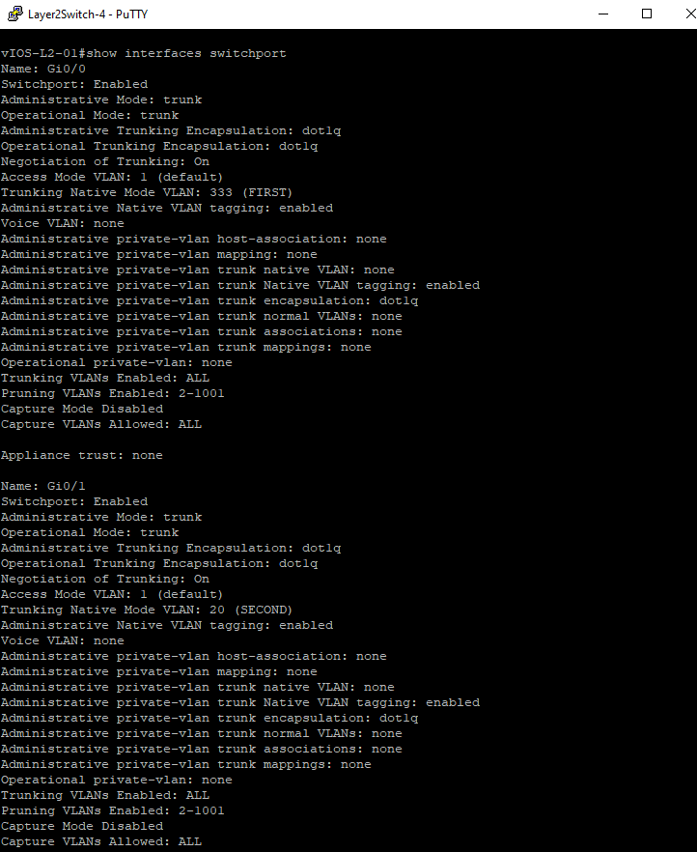

1. Проверяем доступность/недоступность компьютеров из различных vlan при помощи ping.

Компьютеры из vlan 333 пингуют компьютеры из vlan 333 и не могут пингануть vlan20

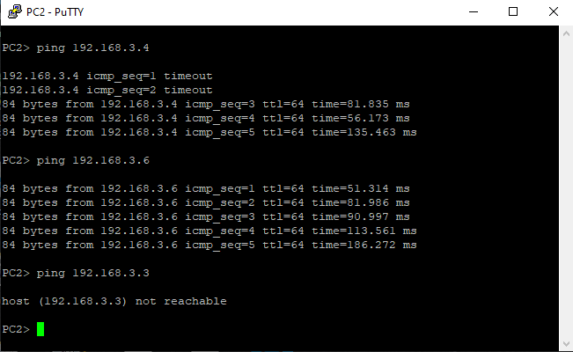

Обратная ситуация. Компьютеры из vlan 20 пингуют компьютеры из vlan 333 и не могут пингануть vlan333

